拉萨中学高二年级（2018届）第五次月物理试卷

命题：
（满分110分，考试时间60分钟，请将答案填写在答题卡上）
一、选择题(本题共10小题，其中21—27小题为单选，28—30小题为多选，选对但不全的得2分全部选对的得5分，每小题5分，共50分)
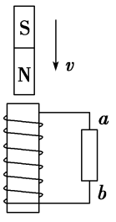
21．如图所示，线圈两端与电阻相连构成闭合回路，在线圈上方有一竖直放置的条形磁铁，磁铁的N极朝下．在磁铁的N极向下靠近线圈的过程中
A．通过电阻的感应电流方向由a到b，线圈与磁铁相互排斥
B．通过电阻的感应电流方向由b到a，线圈与磁铁相互排斥
C．通过电阻的感应电流方向由a到b，线圈与磁铁相互吸引
D．通过电阻的感应电流方向由b到a，线圈与磁铁相互吸引
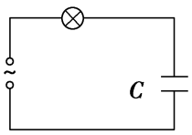
22．如图所示，白炽灯和电容器串联后接在交流电源的两端，当交流电的频率增加时
A．电容器电容增加
B．电容器电容减小
C．电灯变暗
D．电灯变亮
23．如图所示，在一固定水平放置的闭合导体圆环上方，有一条形磁铁，从离地面高h处，由静止开始下落，最后落在水平地面上．磁铁下落过程中始终保持竖直方向，并从圆环中心穿过圆环，而不与圆环接触．若不计空气阻力，重力加速度为g，下列说法中正确的是中/华-资*源%库Ziyuanku.com
A．在磁铁下落的整个过程中，圆环中的感应电流方向先逆时针后顺时针(从上向
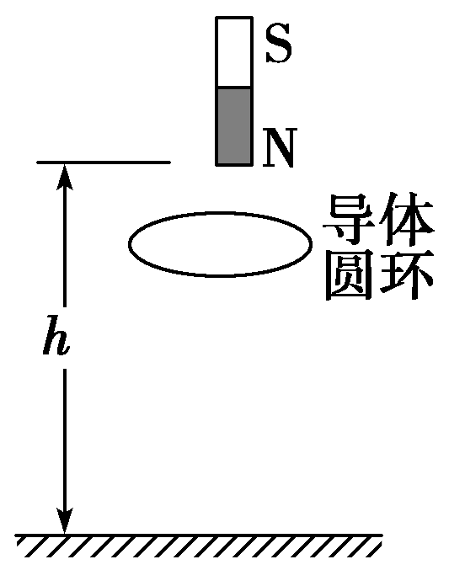
下看圆环)
B．磁铁在整个下落过程中，所受线圈对它的作用力先竖直向上
后竖直向下
C．磁铁在整个下落过程中，它的机械能不变
D．磁铁落地时的速率可能等于
24．如图所示，a、b两个闭合正方形线圈用同样的导线制成，匝数均为10匝，边长l_{a}＝3l_{b}，图示区域内有垂直纸面向里的匀强磁场，且磁感应强度随时间均匀增大，不考虑线圈之间的相互影响，则Ziyuanku.comWWW.ziyuanku.com
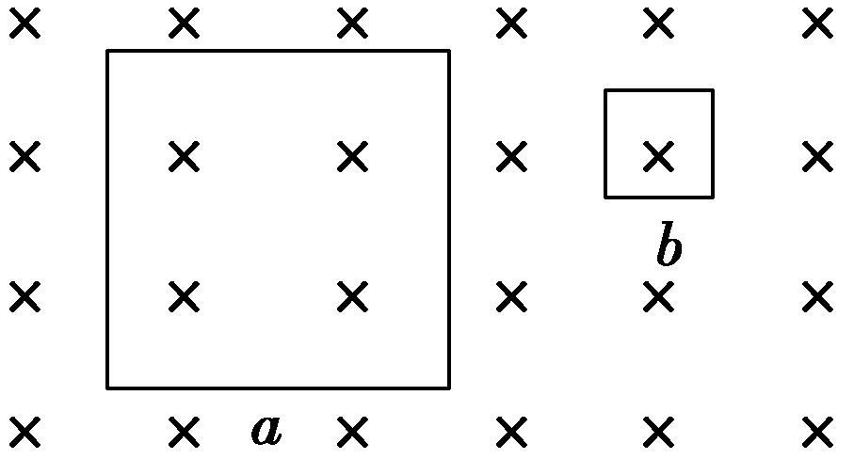
A．两线圈内产生顺时针方向的感应电流
B．a、b线圈中感应电动势之比为9∶1
C．a、b线圈中感应电流之比为3∶4

D．a、b线圈中电功率之比为3∶1
25．如图所示的电路中，开关S闭合，电路达到稳定状态时，流过灯泡A的电流为i₁，流过线圈L的电流为i₂，且i₁<i₂.在t₁时刻将开关S断开，那么流过灯泡A的电流随时间的变化图象是WWW.ziyuanku.com
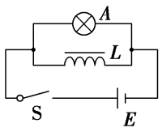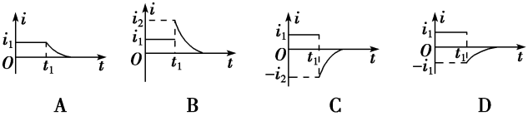
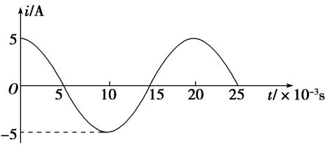
26．某交流发电机给灯泡供电，产生正弦式交变电流的图象如图所示，下列说法中正确的是
A．交变电流的频率为0.02 Hz
B．交变电流的瞬时表达式为i＝5cos 50πt(A)
C．在t＝0.01 s时，穿过交流发电机线圈的磁通量最大
D．若发电机线圈电阻为0.4 Ω，则其产生的热功率为5 W
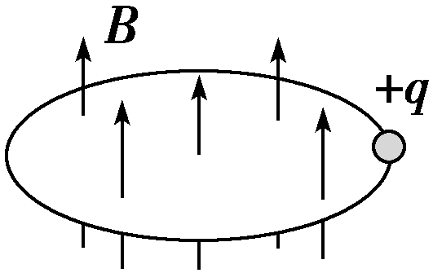
27．英国物理学家麦克斯韦认为，磁场变化时会在空间激发感生电场．如图所示，一个半径为r的绝缘细圆环水平放置，环内存在竖直向上的匀强磁场B，环上套一带电荷量为＋q的小球．已知磁感应强度B随时间均匀增加，其变化率为k，若小球在环上运动一周，则感生电场对小球的作用力所做功的大小是
A．0 B.$r^{2}\text{qk}$ C．2π$r^{2}\text{qk}$ D．π$r^{2}\text{qk}$
28．交流发电机电枢中产生的交变电动势为e＝E_{m}sinωt，如果要将交变电动势的有效值提高一倍，而交流电的周期不变，可采取的方法是$来&源：ziyuanku.com
A．将电枢转速提高一倍，其他条件不变
B．将磁感应强度增加一倍，其他条件不变
C．将线圈的面积增加一倍，其他条件不变
D．将磁感应强度增加一倍，线圈的面积缩小一半，其他条件不变
29．如图所示，在线圈上端放置一盛有冷水的金属杯，现接通交流电源，过了几分钟，杯内的水沸腾起来．若要缩短上述加热时间，下列措施可行的有
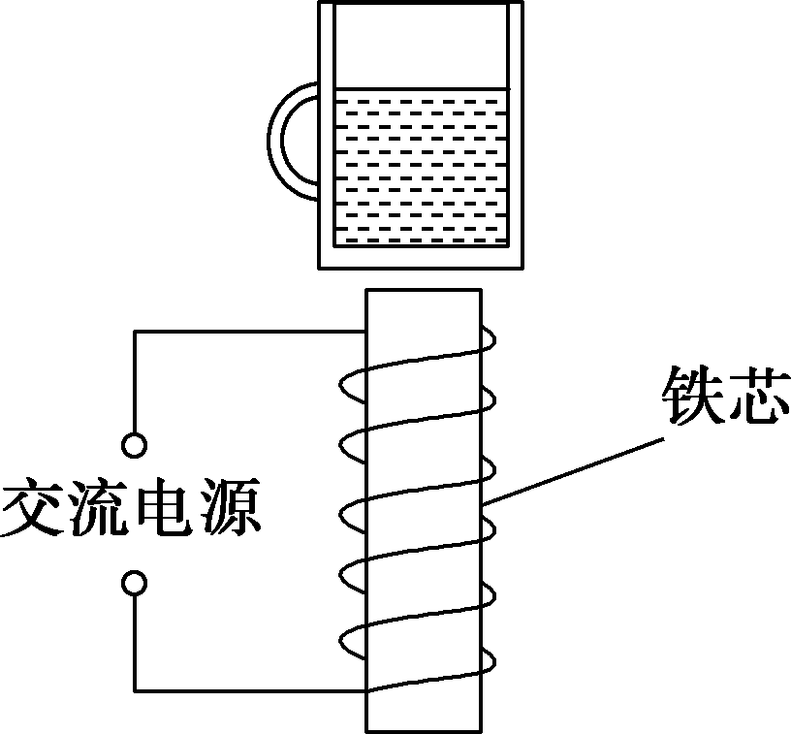
A．增加线圈的匝数
B．提高交流电源的频率
C．将金属杯换为瓷杯
D．取走线圈中的铁芯
30．相距较近的a、b线圈，要使b线圈中产生图示I方向的电流，可采用的办法有
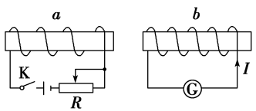
A．闭合K瞬间
B．闭合K后把R的滑动片向右移动
C．闭合K后把b向a靠近
D．闭合K后把a中铁芯从左边抽出
二、实验题（本题共2小题，共：14分）
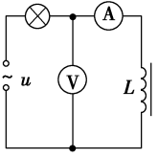
1．（6分）在如图所示的实验电路中，L为电感线圈，R为灯泡的电阻，交流电流表内阻为零，交流电压表内阻无限大，交流电源的电压u＝220sin 100πt (V)．某同学保持电源电压有效值不变，只将电源频率改为100 Hz电路稳定后发现，交流电流表示数 ，交流电压表示数 （填“增大”，“减小”或“不变”），灯泡的亮度将 。

2．(8分)曾经流行过一种向自行车车头灯供电的小型交流发电机，如图甲为其结构示意图．图中N、S是一对固定的磁极，abcd为固定在转轴上的矩形线框，转轴过bc的中点，与ab边平行，它的一端有一半径r₀＝1.0 cm的摩擦小轮，小轮与自行车车轮的边缘相接触，如图乙所示．当车轮转动时，因摩擦而带动小轮转动，从而使线圈在磁极间转动．设线框由N＝800匝线圈组成，每匝线圈的面积S₀＝20 cm²，磁极间的磁场可视为匀强磁场，磁感应强度B＝0.010 T，自行车车轮的半径R₁＝35 cm，小齿轮的半径R₂＝4.0 cm，大齿轮的半径R₃＝10.0 cm(如图乙)．现从静止开始使大齿轮加速运动，使摩擦小轮逆时针转动（从上往下看）则：线圈的角速度ω= 才能使发电机输出电压的峰值U＝3.2 V？(假定摩擦小轮与自行车之间无相对滑动)，此时大齿轮的转速为 转/分钟。
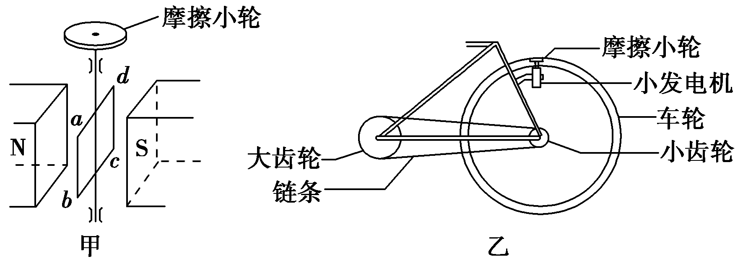

三、计算题(本题共3小题，共46分．解答时应写出必要的文字说明、方程式和重要的演算步骤，只写出最后答案的不能得分，有数值计算的题，答案中必须明确写出数值和单位．)
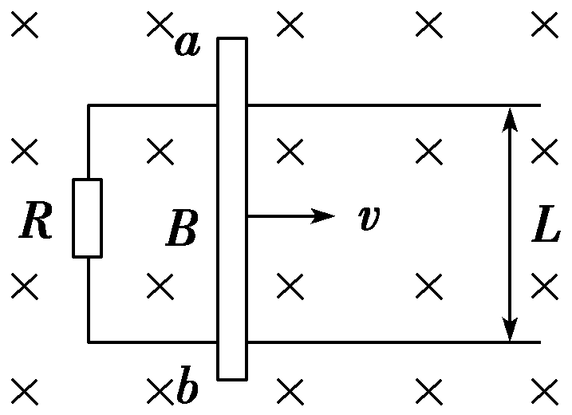
3．(12分)如图所示，水平放置的平行金属导轨，相距L＝0.50 m，左端接一电阻R＝0.20 Ω，匀强磁场的磁感应强度B＝0.40 T，方向垂直于导轨平面，导体棒ab垂直放在导轨上，并能无摩擦地沿导轨滑动，导轨和导体棒的电阻均可忽略不计，当ab以v＝4.0 m/s的速度水平向右匀速滑动时，求：
$来&源：ziyuanku.com（1）ab棒中感应电动势的大小，并指出a、b哪端电势高；
（2）回路中感应电流的大小；
（3）维持ab棒做匀速运动的水平外力F的大小．

4．(15分)交流发电机的发电原理是矩形线圈在匀强磁场中绕垂直于磁场的轴OO′匀速转动．一小型发电机的线圈共220匝，线圈面积S＝0.05 m²，线圈转动的频率为50 Hz，线圈内阻不计，磁场的磁感应强度B＝ T．用此发电机所发出的交流电带动两个标有“220 V、11 kW”的电动机正常工作，需在发电机的输出端a、b与电动机之间接一个理想变压器，电路如图所示，求：
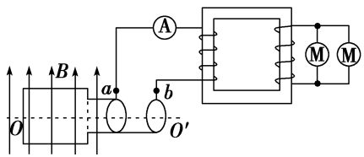
（1）发电机输出电压的有效值；
（2）变压器原、副线圈的匝数比；
（3）交流电流表的示数．

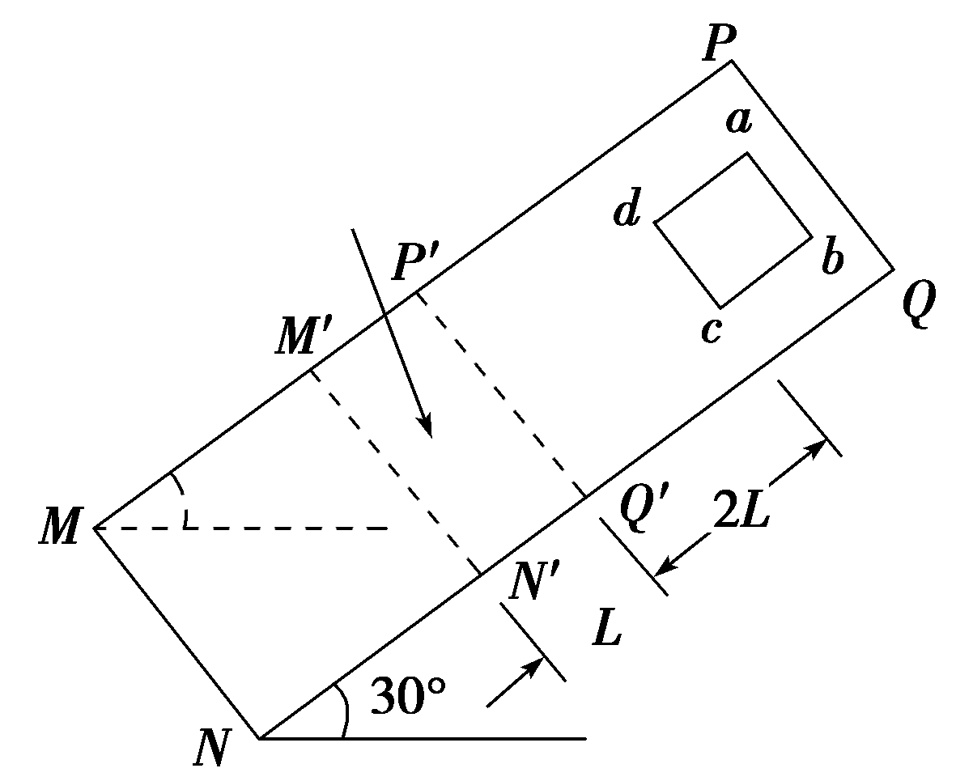
5．(19分)如图，PQNM是表面光滑、倾角为30°的绝缘斜面，斜面上宽度为L的矩形区域P′Q′N′M′内存在垂直于斜面向下、磁感应强度为B的匀强磁场．现将质量为m、边长为L的单匝正方形金属线框abcd放在斜面上，使其由静止开始沿斜面下滑．若已知cd∥N′M′∥NM，线框开始运动时cd边与P′Q′的距离为2L，线框恰能做匀速运动通过磁场区域，重力加速度为g.求：
（1）线框的电阻；
（2）线框在通过磁场区域的过程中产生的热量.
拉萨中学2018届第五次月考物理试题答案
一、选择题(本题共10小题，其中1---7小题为单选，8--10小题为多选，选对但不全的得2分，全部选对的得5分，每小题,5分，共50分)
21 | 22 | 23 | 24 | 25 | 26 | 27 | 28 | 29 | 30
B | D | A | B | C | D | D | BC | AB | AC
二、实验题（本题共2小题，共：14分）
1．（6分） J减小 ， 增大 ， 减小（或变暗） 。
2．(8分) 200 rad/s ， 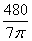
三、计算题(本题共4小题，共46分．解答时应写出必要的文字说明、方程式和重要的演算步骤，只写出最后答案的不能得分，有数值计算的题，答案中必须明确写出数值和单位．)
3．(12分）【解析】(1)根据法拉第电磁感应定律，ab棒中的感应电动势E＝BLv＝0.40×0.50×4.0 V＝0.80 V， (2分)
根据右手定则可判定感应电流的方向为b→a，所以a端电势高． (2分)
(2)感应电流大小为I＝R＝0.20 A＝4.0 A． (4分)
(3)由于ab棒受安培力和外力F平衡，故外力:
F＝BIL＝0.40×4.0×0.50 N＝0.80 N． (4分)
4．（15分）【解析】(1)根据E_{m}＝NBSω＝1 100 V (3分)
得输出电压的有效值为U₁＝2＝1 100 V． (2分)
(2)根据U2＝n2得n2＝5∶1. (5分)
(3)根据P_{入}＝P_{出}＝2.2×10⁴ W (3分)
再根据P_{入}＝U₁I₁，解得I₁＝20 A． (2分)
5．（19分）【解析】(1)设cd边即将进入磁场时的速度为v
由机械能守恒定律有mg(2Lsin 30°)＝2mv² (4分)
解得v＝ (2分)
线框在磁场中受到重力、支持力和安培力作用做匀速运动
安培力F＝ILB＝ELB/R＝L²B²v/R (3分)
由平衡条件有L²B²v/R＝mgsin 30° (3分)
解得R＝2L²B²/(mg)． (2分)
(2)线框通过磁场区域的过程中，减少的重力势能全部转化为电能，所以，产生的热量
Q＝mg(2Lsin 30°)＝mgL. (5分)

